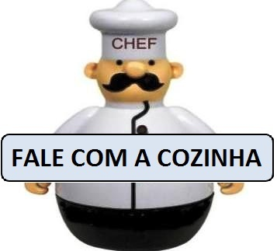
Ajude-nos a melhorar a qualidade de atendimento de nosso estabelecimento dando a sua opinião.
Voce não precisa se identificar!
WWW.FALECOMACOZINHA.COM.BR/NOMEDOSEURESTAURANTE

FALE COM

A COZINHA

Ajude-nos a melhorar a qualidade de atendimento de nosso estabelecimento dando a sua opinião.
Voce não precisa se identificar!
WWW.FALECOMACOZINHA.COM.BR/NOMEDOSEURESTAURANTE

FALE COM

A COZINHA

Ajude-nos a melhorar a qualidade de atendimento de nosso estabelecimento dando a sua opinião.
Voce não precisa se identificar!
WWW.FALECOMACOZINHA.COM.BR/NOMEDOSEURESTAURANTE

FALE COM

A COZINHA

Ajude-nos a melhorar a qualidade de atendimento de nosso estabelecimento dando a sua opinião.
Voce não precisa se identificar!
WWW.FALECOMACOZINHA.COM.BR/NOMEDOSEURESTAURANTE

FALE COM

A COZINHA

Ajude-nos a melhorar a qualidade de atendimento de nosso estabelecimento dando a sua opinião.
Voce não precisa se identificar!
WWW.FALECOMACOZINHA.COM.BR/NOMEDOSEURESTAURANTE

FALE COM

A COZINHA

Ajude-nos a melhorar a qualidade de atendimento de nosso estabelecimento dando a sua opinião.
Voce não precisa se identificar!
WWW.FALECOMACOZINHA.COM.BR/NOMEDOSEURESTAURANTE

FALE COM

A COZINHA

Ajude-nos a melhorar a qualidade de atendimento de nosso estabelecimento dando a sua opinião.
Voce não precisa se identificar!
WWW.FALECOMACOZINHA.COM.BR/NOMEDOSEURESTAURANTE

FALE COM

A COZINHA CCCOOZINHA

Ajude-nos a melhorar a qualidade de atendimento de nosso estabelecimento dando a sua opinião.
Voce não precisa se identificar!
WWW.FALECOMACOZINHA.COM.BR/NOMEDOSEURESTAURANTE

FALE COM

A COZINHA

Ajude-nos a melhorar a qualidade de atendimento de nosso estabelecimento dando a sua opinião.
Voce não precisa se identificar!
WWW.FALECOMACOZINHA.COM.BR/NOMEDOSEURESTAURANTE

FALE COM

A COZINHA

Ajude-nos a melhorar a qualidade de atendimento de nosso estabelecimento dando a sua opinião.
Voce não precisa se identificar!
WWW.FALECOMACOZINHA.COM.BR/NOMEDOSEURESTAURANTE

FALE COM

A COZINHA

